
Semaine du 13 au 17 octobre 2025

 | ENTREES | PLAT PRINCIPAL | DESSERT
LUNDI | Soupe de vermicelles  1  Salade de pommes de terre  3-10-12 | Cervelas obernois  3-7  Filet de colin 4-7-12  Chou-fleur persillé 7 | Fromage  7  Fruits
MARDI | Salade verte composée  10-12  Carottes râpées  10-12 | Brandade de morue  4-7 | Yaourt aux fruits  7  Biscuit  1-3-7-8
MERCREDI |  | Selon marché
JEUDI | Velouté de légumes  7  Betteraves maïs  10-12 | Cuisse de poulet grillé  Frites | Fromage  7  Pâtisserie
VENDREDI | Nems de légumes  1-3-4-7 | Cordon bleu  1-7  Poêlée de légumes  7 | Yaourt sucré  7  Fruits
Le Gestionnaire Le Chef de cuisine L’infirmière Le Principal

E. MAHOUNGOU N. ANZANELLO A. ROUX V. DENIS


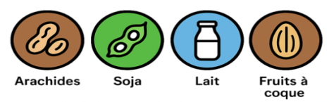
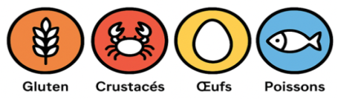

1 2 3 4 5 6 7 8 9 10 11 12 13 14

